Blickdicht oder als Blütenschleier – Stauden im Großformat
Bildnachweis: GMH/ Andre Stade
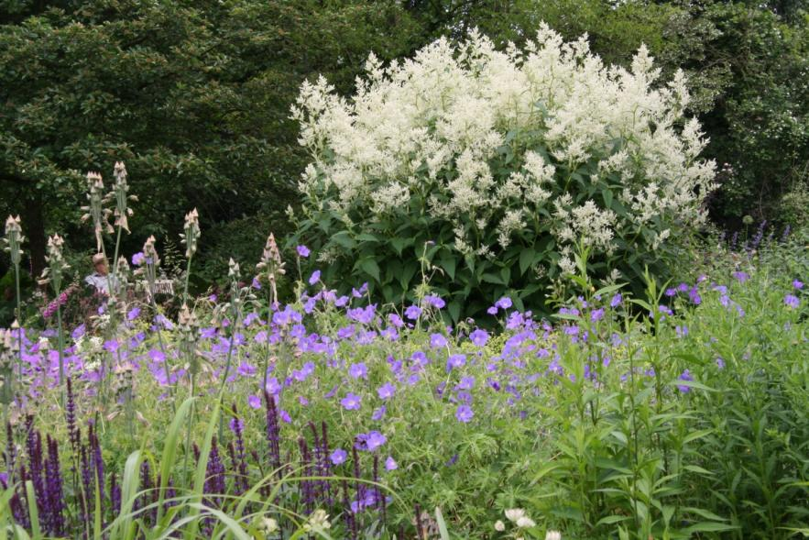
(GMH/BdS) Hohe Pflanzen schirmen Blicke ab und bilden Räume. Das übernehmen meist Bäume und Sträucher. Große Stauden werden für diese Funktionen selten genutzt, können sie aber zeitweise erfüllen. Geschickt eingesetzt, beleben die Riesen den Garten und lassen ihn sogar größer wirken.

Bildunterschrift: Stattliche Staude: Mit einer Höhe von über 2 m und seinem dichten Wuchs kann der Buschknöterich (Aconogonon alpinum) 'Johanniswolke' auch als Sichtschutzpflanzung genutzt werden. Vorausgesetzt Sie haben genug Platz, denn die Staude kann durchaus 150 cm breit werden. Dabei bleibt es dann auch, denn sie bildet keine Ausläufer und ist wie in diesem Fall auch als Einzelstück ein verlässlicher Raumbildner für sonnige bis halbschattige Standorte. Ihre zunächst cremefarbenen Blüten, die sich meist von Juni bis September zeigen, nehmen mit zunehmender Blühdauer einen Rosaton an. Hier wachsen Storchschnabel (Geranium), Steppen-Salbei (Salvia nemorosa) und Honiglauch (Nectaroscordum siculum) im Vordergrund.

Bilddaten in höherer Auflösung unter:
https://www.gruenes-medienhaus.de/download/2026/07/GMH-2026-32-1.jpg

#

Überragende Stauden mit einer Höhe von mindestens 150 cm ziehen den Blick auf sich, gliedern den Garten und machen ihn interessanter. Das könnten sie zumindest, denn bislang werden Riesen-Schuppenkopf (Cephalaria gigantea), Purpurdost (Eupatorium fistulosum) und andere hochwachsende Arten noch relativ selten gepflanzt. Das ist schade, denn sie haben nichts mit Größenwahnsinn zu tun und lassen sich gestalterisch gut integrieren. Für Erich Luer sind sie unverzichtbare Protagonisten in den Beeten. Im „Garten der Horizonte“, den er gemeinsam mit seiner Frau Maria in Heidgarten, südlich von Elmshorn, verwirklicht hat, sind sie fest verwurzelt. Die rund 8.000 qm große Anlage ist zugleich Bühne und Schaugarten für die Pflanzen, die Maria Luer in ihrer benachbarten Staudengärtnerei kultiviert. Große Stauden und Gräser spielen unter den rund 1.500 Arten und Sorten eine tragende Rolle. In den vier verschiedenen Teilen des Gartens können sie ihre volle Pracht entfalten, erzählt Erich Luer: „Dort sieht man wie sie eingewachsen und erwachsen aussehen. Wenn man sie nur in den kleinen Töpfen in der Gärtnerei sieht, kann man sich das ja gar nicht vorstellen.“ Im Schaugarten wachsen Kandelaber-Ehrenpreis (Veronicastrum virginicum) oder Fallschirm-Sonnenhut (Rudbeckia nitida) 'Herbstsonne' im Vollformat-Modus und beeindrucken dort mit Blütenfülle und Wuchskraft.
Sichtschutz mit Stauden
So viel Ehrlichkeit muss sein: Zur Straße hin und dort, wo ganzjähriger Sichtschutz gewünscht ist, bleiben klassische Hecken die erste Wahl. Anders als Eiben oder andere Gehölze blockieren Stauden und Gräser die Blicke eben nur für einige Monate im Jahr. Wo das ausreicht, bieten sie dafür Abwechslung: Vom zarten Austrieb im Frühling, über Blüten im Sommer bis hin zu den von Raureif überzogenen Samenständen nach dem Frost wandelt sich das Bild mit den Jahreszeiten. Wer hohe Stauden zum Nachbargrundstück hin pflanzt, muss sich auch um den Grenzabstand keine Sorgen machen. Selbst aus Großstauden werden keine Giganten: Die oberirdischen Pflanzenteile bleiben den Winter überstehen, sind aber abgestorben und werden meist ab Mitte Februar bodennah abgeschnitten. Der neue Austrieb entwickelt sich jede Saison wieder aus der Basis.
Die richtigen Arten wählen
Um Sichtschutz zu bieten, sollten die Pflanzen standfest sein und die dafür ideale Höhe von 180 cm und mehr erreichen. Geeignete Kandidaten müssen allerdings nicht nur hoch wachsen, erzählt der Staudengärtner: „Für Sichtschutz brauche ich natürlich Pflanzen, die blickdicht wachsen. Der Purpurdost kann das, aber auch einige Gräser.“ Die diversen Sorten des Chinaschilfs (Miscanthus sinensis) zählen ebenso dazu wie aufrecht wachsende Riesen-Rutenhirse (Panicum virgatum) 'Northwind'. Damit sie ihre volle Pracht entfalten, brauchen diese Arten einen möglichst sonnigen Standort.
Größe gegen Langeweile
Gestalterisch sind große Stauden und Gräser vielseitig. Bei Erich und Maria Luer ziehen sie den Blick auf sich und strukturieren die Beete. Wer auf den im Sommer voll aufgeblühten Buschknöterich (Aconogonon alpinum) 'Johanniswolke' blickt, kann im „Garten der Horizonte“ nicht bis zum Horizont blicken und das ist auch so gewollt. Das Ehepaar hat unterschiedlich hochwachsende Stauden so miteinander kombiniert, dass die Rabatten rhythmisch statt langweilig wirken. Nun könnte man einwenden, dass der riesige Schaugarten einfach genug Platz dafür bietet. Dabei sind die XXL-Pflanzen gerade für kleine Gärten nützlich. Letztere wirken größer, wenn sie sich nicht ganz überblicken lassen. Als Raumteiler gepflanzte Stauden und Gräser wecken Neugierde auf die dahinter verborgene Fläche und sorgen dafür, dass man die Grundstücksgrenze nicht mehr wahrnimmt.
Mit Leichtigkeit inszenieren
Im Gegensatz zu den dicht wachsenden Stauden und Gräsern lassen einige Arten Licht und Blicke passieren. Auch diese transparenten Großstauden lassen sich inszenieren, erzählt Erich Luer: „Stauden mit hellen Blüten kommen vor einem dunklen Hintergrund sehr schön zur Geltung.“ Für die Wiesenraute (Thalictrum) der Sorte 'Elin' oder den Großen Schuppenkopf könnten hohe Gräser oder tannengrüne Eibenhecken die Rolle einer Leinwand übernehmen. Außerdem wirken ihre langen Stiele wie ein transparenter Blütenschleier. An eine Terrasse oder einen Sitzplatz gepflanzt, gewähren sie den Durchblick in den Garten und definieren den Raum mit spielerischer Leichtigkeit.
Unkompliziert sind große Stauden und Gräser übrigens auch, unabhängig davon, ob sie transparent oder dicht wachsen. Einmal etabliert, gehören die meisten von ihnen zu den langlebigen Arten, die zuverlässig Jahr für Jahr bei wenig Aufwand für Effekte sorgen. Das größte Hindernis sie in den Garten zu pflanzen, sieht Erich Luer woanders: „Großstauden gehören nicht zum Standardsortiment im Handel. Am ehesten findet man sie in Staudengärtnereien.“ Sie sind wegen der dort möglichen Beratung ohnehin die idealen Bezugsquellen. Außerdem gehen Sie dann sicher, überhaupt die richtige Art zu erwischen. Sonnenblumen gibt es beispielsweise viele, aber die Weidenblättrige Sonnenblume (Helianthus salicifolius) ist mit ihren skurrilen Trieben und der späten Blüte im Oktober eine ganz besondere Erscheinung. Da lohnt sich ein wenig Sorgfalt beim Einkauf.

----------------------------------
Kastenelement:
Gut kombinieren – Tipps zur Partnerwahl für Großstauden
Große Stauden und Gräser zählen zu den Spätzündern, die Zeit brauchen, um ihre volle Pracht zu entfalten. Deshalb empfiehlt Erich Luer sie mit Frühstartern, wie Schachbrettblumen (Fritillaria meleagris), Prärielilien (Camassia leichtlinii) und anderen Zwiebelblumen zu kombinieren: „Sie ergänzen sich gut mit der Pflege der großen Stauden und Gräser. Wenn die Riesen ab Mitte Februar abgeschnitten werden, bekommen die frühen Zwiebelblumen genug Licht und Luft zum Durchstarten.“ Auch niedrigere und früh blühende Stauden eignen sich gut als Begleiter für den Vordergrund.
Gute Erfahrungen hat Luer mit den Lenzrosen (Helleborus Orientalis-Hybriden) gemacht. Sie blühen schon früh und lassen sich gut vor den Fallschirm-Sonnenhut (Rudbeckia nitida) 'Herbstsonne' pflanzen: „Er kommt mit seinen gelben Blüten sehr gut vor dem Purpurdost (Eupatorium fistulosum) zur Geltung. Den würde ich bei diesem Trio als Hintergrund pflanzen.“

----------------------------------
Unser Zusatzangebot: „Blickdicht oder als Blütenschleier – Stauden im Großformat“: Zu diesem Mediendienst bieten wir Ihnen zusätzlich folgende Bildmotive an, die Sie ohne Registrierung unter https://www.gruenes-medienhaus.de/artikel/34715 herunterladen können:
